**批号调整通知单**

各门店：

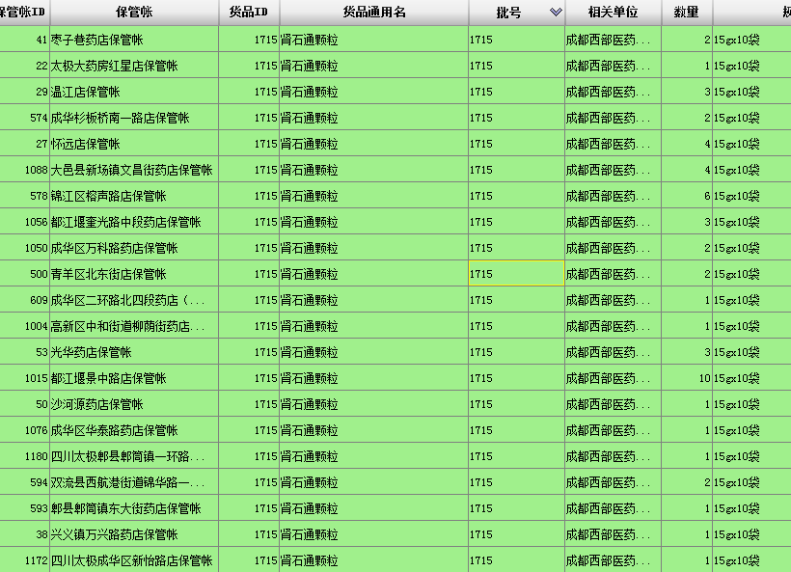

请以上门店做如下表格：（若不上报调整的门店，被查则自行负责。请重视！）

|  |  |  |  |  |  |  |  |  |  |
| --- | --- | --- | --- | --- | --- | --- | --- | --- | --- |
| 序号 | ID | 品名 | 规格 | 电脑批号 | 实际批号 | 实际生产日期 | 实际有效期 | 备注 |  |
|  |  |  |  |  |  |  |  |  |  |
|  |  |  |  |  |  |  |  |  |  |
|  |  |  |  |  |  |  |  |  |  |
|  |  |  |  |  |  |  |  |  |  |

质 管 部

2017.2.16